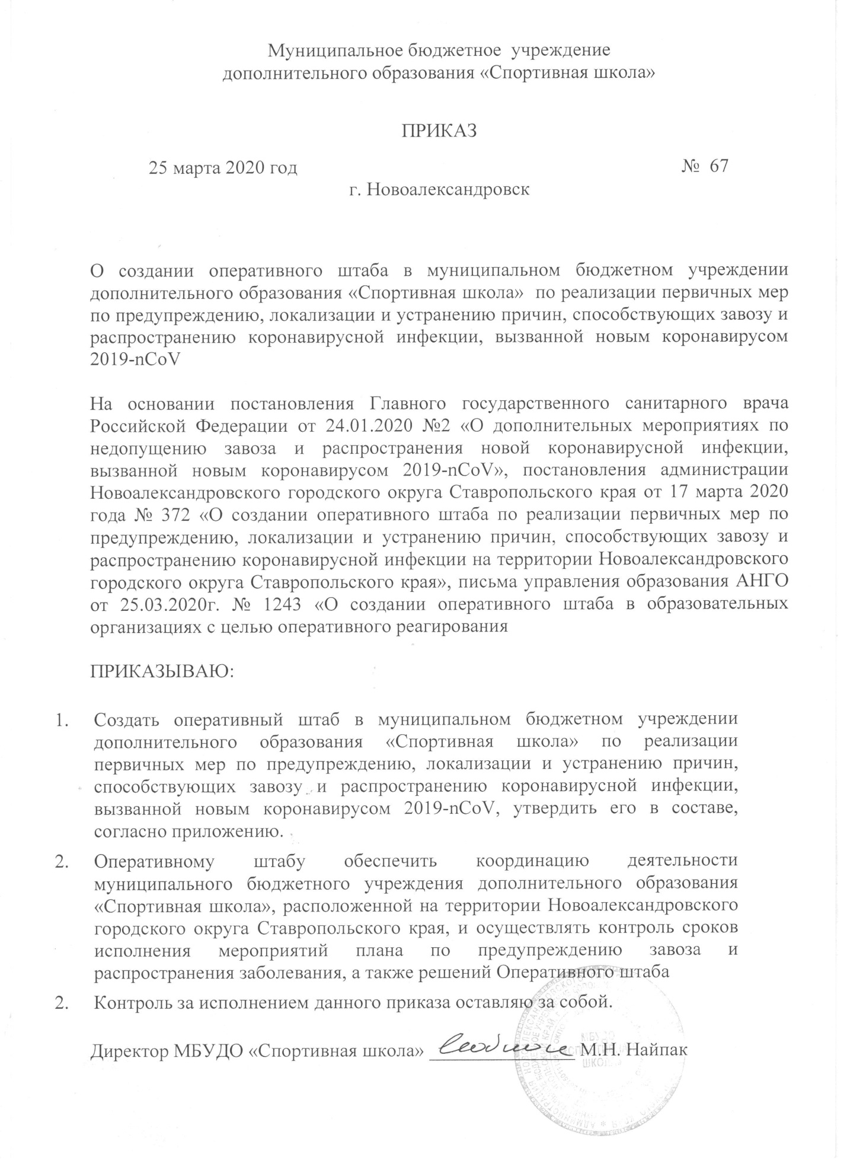

Приложение
к приказу МБУДО «Спортивная школа»
от 25 марта 2020г. № 67
СОСТАВ
оперативного штаба в муниципальном бюджетном учреждении дополнительного образования «Спортивная школа» городского округа Ставропольского края по реализации первичных мер по предупреждению, локализации и устранению причин, способствующих завозу и распространению коронавирусной инфекции, вызванной новым коронавирусом 2019-nCоV

Найпак Михаил Николаевич |  | Директор муниципального бюджетного учреждения дополнительного образования «Спортивная школа»,  руководитель Оперативного штаба
Малахова Наталья Николаевна |  | заместитель директора муниципального бюджетного учреждения дополнительного образования «Спортивная школа», заместитель руководителя Оперативного штаба
Пахомова Наташа Владимировна |  | Инструктор-методист муниципального бюджетного учреждения дополнительного образования «Спортивная школа», секретарь Оперативного штаба
Лях Василий Васильевич |  | Инструктор-методист муниципального бюджетного учреждения дополнительного образования «Спортивная школа»

